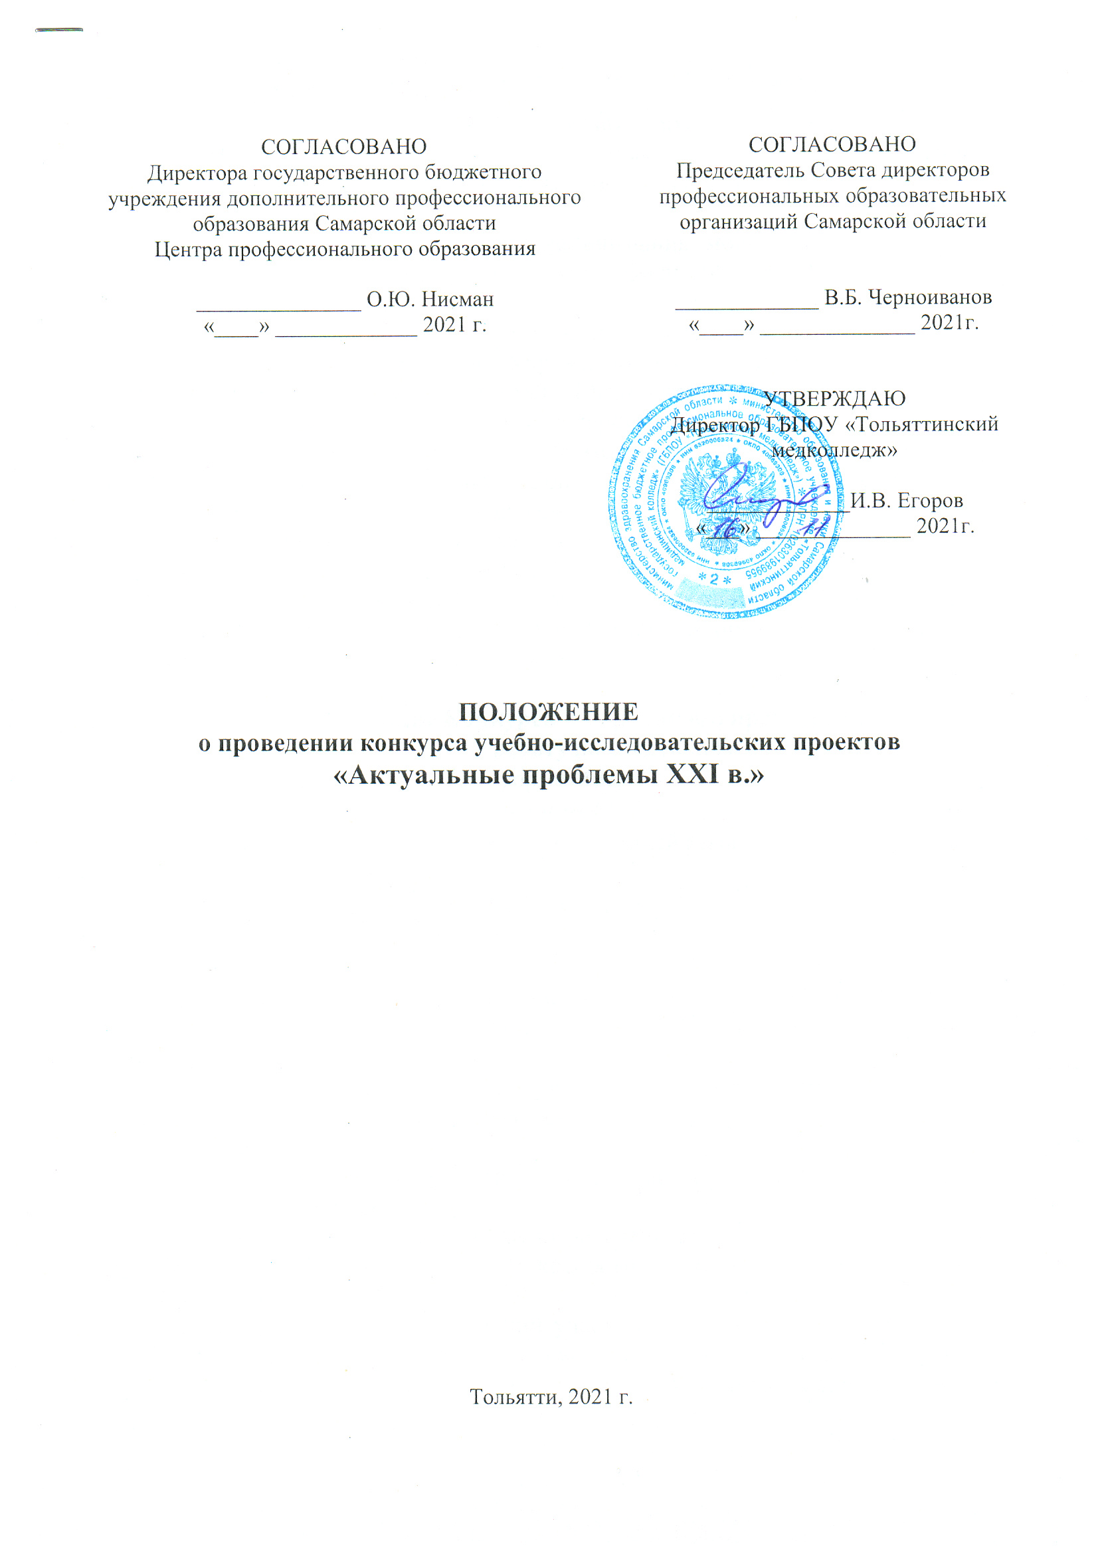.
- Общие положения
  - Настоящее Положение устанавливает цель конкурса учебно-исследовательских проектов «Актуальные проблемы XXI в.» (далее – Конкурс) и порядок его проведения.
  - Цель Конкурса – привлечение внимания молодежи к актуальным проблемам современного общества и науки, обмен опытом исследовательской деятельности.
Организатором Конкурса является государственное бюджетное профессиональное образовательное учреждение «Тольяттинский медицинский колледж» (далее – ГБПОУ ТМедК). Методическую и организационную поддержку Конкурса обеспечивают государственное бюджетное учреждение дополнительного профессионального образования Самарской области Центр профессионального образования, Совет директоров профессиональных образовательных организаций Самарской области.
  - Участниками Конкурса являются обучающиеся профессиональных образовательных организаций Самарской области.
  - Форма участия в конкурсе очная с применением дистанционных технологий – защита конкурсной работы (доклад по исследуемой теме с презентацией).

- Содержание Конкурса и порядок его проведения
2.1 Конкурс включает в себя работу по следующим направлениям:
- математика, физика, информатика;
- правовые дисциплины, экономика;
- русский язык, литература, иностранный язык;
- химия, биология;
- история, философия, обществознание;
- медицина, психология, социология;
- физическая культура.
Дата проведения Конкурса 16 декабря 2021г. Точное время и ссылка на конференцию в Zoom будет высылаться участникам на эл.адрес указанный в заявке (Приложение 1) 14.12.2021г.
2.2 Время выступления каждого участника - не более 7 мин.
2.3 Секции по направлениям формируются оргкомитетом с учетом поданных заявок.
Оргкомитет оставляет за собой право, присланные работы перенапрявлять в другие секции.
2.4 Оценку выступлений и научно-исследовательских работ участников Конкурса осуществляет жюри, состав которого формируется по каждой секции оргкомитетом.
2.5 По результатам выступлений участников Конкурса, в соответствии с критериями оценки выступлений (приложение 2), жюри определяет победителя (1 место) и призеров (2 и 3 место) в каждой секции, при условии не менее 10 участников.
При равном количестве баллов, набранных участниками Конкурса, победитель или призер определяется прямым голосованием всех членов жюри секции.
Победители и призеры награждаются дипломами I, II и III степени, участники – сертификатами, руководители образовательных организаций – благодарственными письмами.
Отчет о результатах работы Конкурса будет опубликован до 23 декабря 2021 г. на официальном сайте ГБПОУ ТМедК www.tmc-tlt.ru
2.6 Заявки на участие в Конкурсе (приложение 1) принимаются до 10 декабря 2021г. (включительно) на e-mail: colmedtlt.metod@yandex.ru c пометкой «КОНКУРС УИРС».

- Организация Конференции
  - Организационные мероприятия по подготовке Конкурса осуществляет оргкомитет, состав которого утверждается приказом директора ГБПОУ ТМедК.
  - Оргкомитет осуществляет подготовительную, организационную и методическую работу, взаимодействие с заинтересованными лицами и организациями; готовит наградные материалы для участников Конкурса; организует подведение итогов Конкурса.
Участие в Конкурсе бесплатное.
  - Координаты оргкомитета и ответственные лица:
Адрес: государственное бюджетное профессиональное образовательное учреждение «Тольяттинский медицинский колледж», г. Тольятти, ул. Строителей, 7.
Тел.: 8(8482) 28-26-08
E-mail: colmedtlt.metod@yandex.ru
Селиванова Светлана Викторовна – заведующий методическим кабинетом, 28-26-08, 8- 927-792-10-82
Потомкина Оксана Викторовна – методист, 28-26-08, 8-917-945-60-82.

Приложение 1
к Положению о проведении Конкурса

Заявка на участие в конкурсе
учебно-исследовательских проектов
«Актуальные проблемы XXI в.»

Образовательная организация (полное и сокращенное наименование ОО)

ФИО руководителя (директора) ОО (полностью)
ФИО (полностью), номер телефона ответственного за составление заявки

Фамилия и имя участника (полностью)

ФИО (полностью) и должность научного руководителя

Направление работы

Название работы

Электронный адрес для отправки информации о проведении конкурса и наградных материалов

*Наименование файла должно содержать фамилию автора (авторов) и наименование ОО. Например: Иванова М_ТМедК_заявка

Приложение 2
к Положению о проведении Конкурса

Критерии оценки выступлений участников Конкурса

- актуальность темы;
- соответствие цели и задач теме работы;
- наличие практической (экспериментальной) части работы;
- анализ полученных результатов;
- логика построения выступления;
- ответы на вопросы, умение вести дискуссию;
- оценка презентации;
- соблюдение регламента (не более 7 мин.)

